**Índice**

1. Índice ………………………….…………………………………………………………………………………….1
2. Objetivo del documento ……………………………………………………………………………………2
3. Participantes …………………………………………………………………………………………………….2
4. Objetivos ………………………………………………………………………………………………………….2
5. Manual de usuario ……………………………………………………………………………………………2
   1. Pantalla inicial ……………………………………………………………………………………….2

**Lista de Imágenes**

Ilustración 1.1 Inicio de sesión …………………………………………………………………………………..3

Ilustración 1.1.1 Inicio de la aplicación …………………………………………………………………….. 4

Ilustración 1.2. Registro de producto ……………………………………………………………………….. 4

Ilustracion 1.2.1. Registro de producto …………………………………………………………………….. 5

Ilustracion 1.2.2. Registro de producto …………………………………………………………………….. 5

Ilustracion 1.2.3. Registro de producto …………………………………………………………………….. 6

1. **Objetivo del documento**

El presente documento pretende mostrar al usuario el funcionamiento de la aplicación de Rapicoop.

1. **Participantes**

|  |  |
| --- | --- |
| Santiago Galeano Cancino | [Santiago-galeano@upc.edu.co](mailto:Santiago-galeano@upc.edu.co) |
| Daniel Alejandro Peña | [Daniel-pena@upc.edu.co](mailto:Daniel-pena@upc.edu.co) |
| Alfredo Jose Calderon | [Alfredo-calderon@upc.edu.co](mailto:Alfredo-calderon@upc.edu.co) |
| Pablo Emilio Balcero | [Pablo-balcero@upc.edu.co](mailto:Pablo-balcero@upc.edu.co) |
| Juan Felipe Garcia | [Juan-felipe8@upc.edu.co](mailto:Juan-felipe8@upc.edu.co) |
| Carlos Eduardo Cruz | Carlos-cruz@upc.edu.co |

1. **Objetivos**

Se pretende mostrar de una manera clara y concisa el funcionamiento de la aplicación Rapicoop tanto para el domiciliario como el cliente.

1. **Manual de usuario**
   1. **Pantalla Inicial**

La pantala de inicio de la aplicación solicita el usuario y la contraseña, para que el usuario pueda acceder a su perfil dentro de la aplicación.

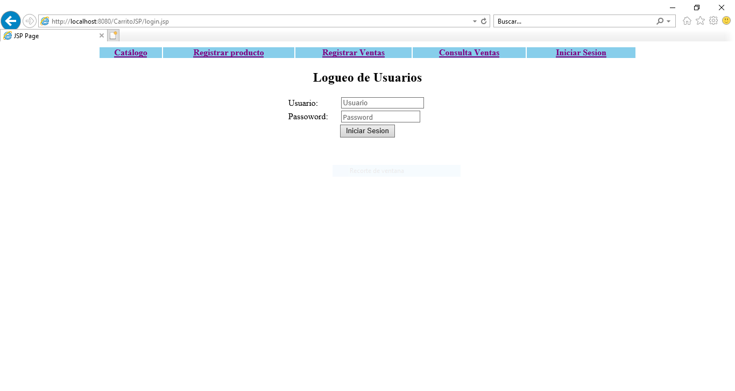

**Ilustración 1.1. Inicio de sesión de la aplicación.**

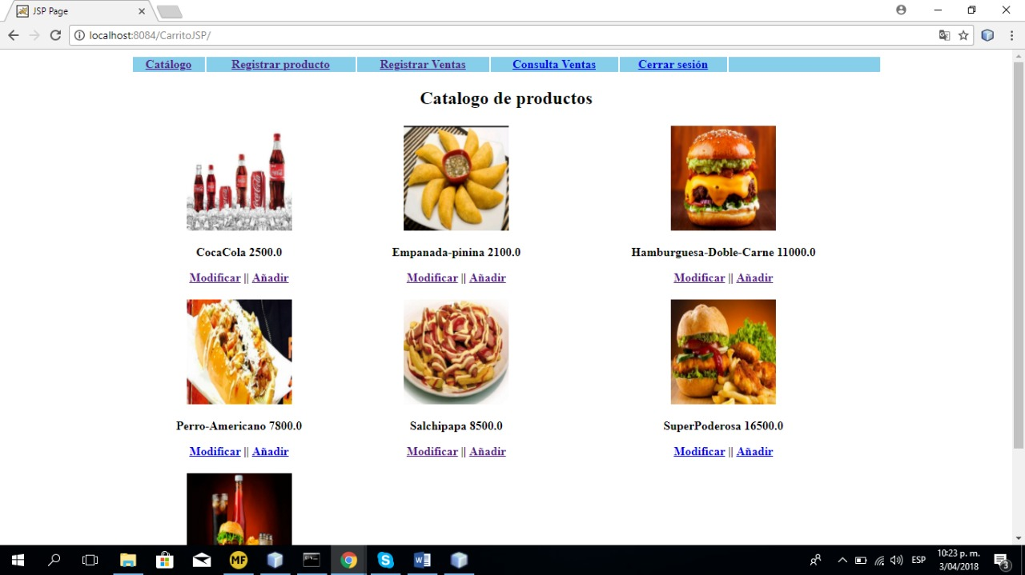

**Ilustración 1.1.1 Inicio de la aplicación**

* 1. **Registrar Producto**

El domiciliario tendra la opcion de registrar un producto para posteriormente publicarlo en la aplicación.

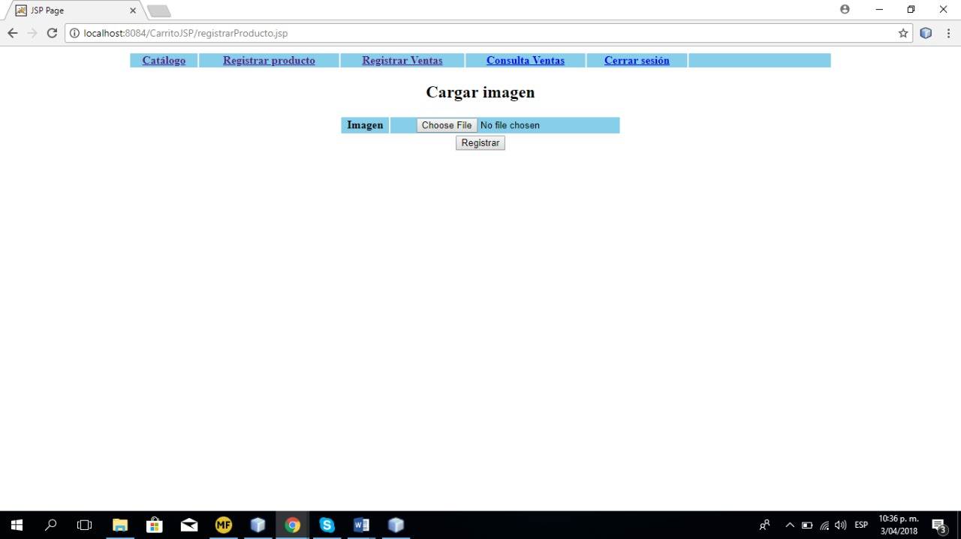

**Ilustración 1.2. Registrar producto**

Debera seleccionar en ‘Choose File’ el cual le permitira cargar la imagen del producto a insertar.

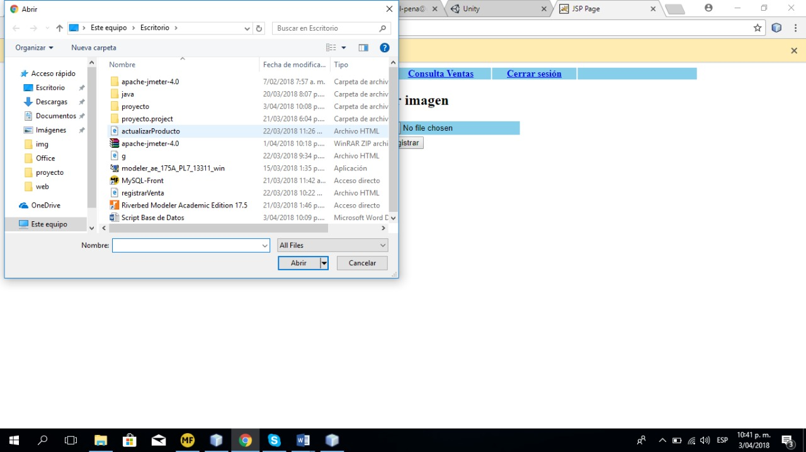

**Ilustración 1.2.1 Registrar producto (Cargar imagen)**

En esta sección el domilicario debera ingresar el nombre y precio del producto a registrar.

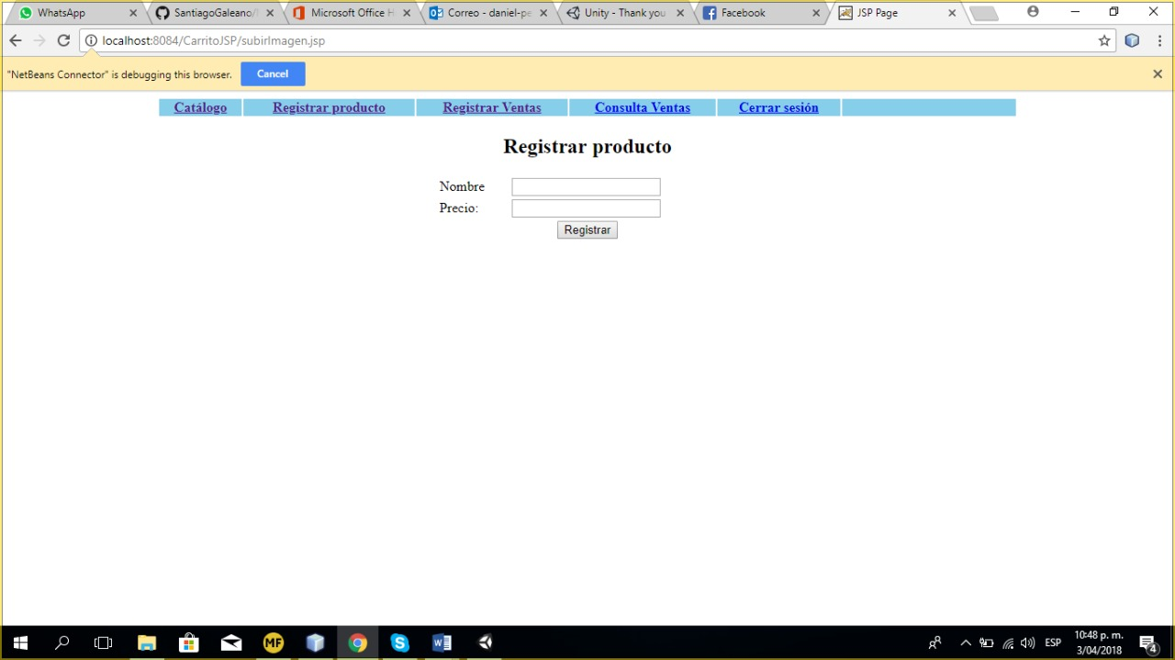

**Ilustración 1.2.2 Registrar producto**

Si el producto fue registrado exitosamente, le mostrara al domiciliario el siguiente mensaje y el producto sera visible para los clientes.

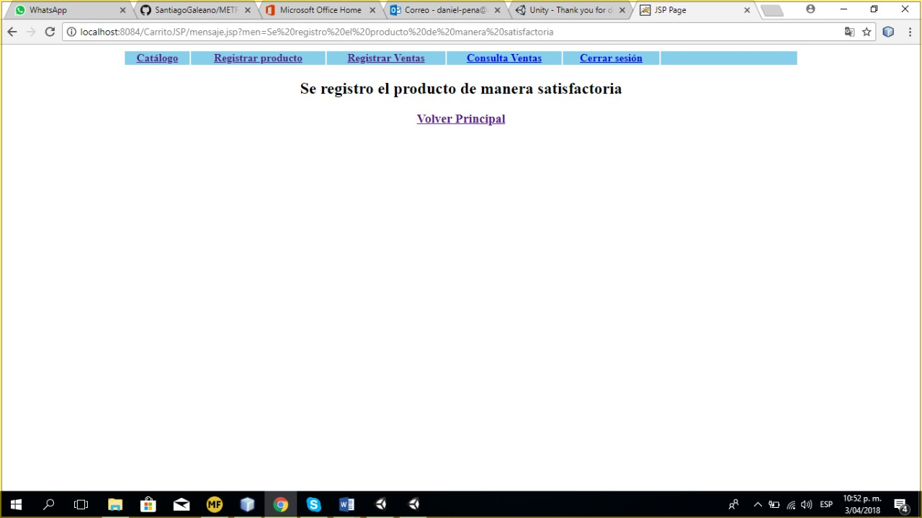

**Ilustración 1.2.3 Registrar producto**

|  |  |  |
| --- | --- | --- |
| **CONTROL DE CAMBIOS** | | |
| **Fecha** | **Descripción** | **Autor(es)** |
| 03/04/2018 | Desarrollo de documento. | Líder Planeación y Líder Equipo |
| 17/05/2018 | Actualización documento Login | Líder Equipo. |